Pour effectuer une scission il est nécessaire de se positionner sur le bien à scinder.

Le Process sera le même pour toutes les sociétés.

(grille IMM014 en V6)

Via le menu « Actions GA »

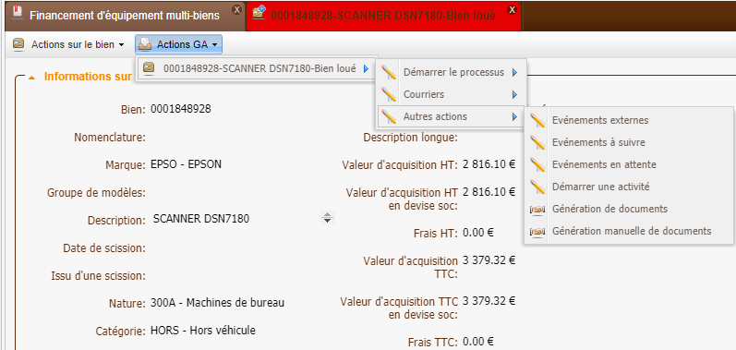

On recherche l’activité : SAV-APP – Scission

(sur le dossier GA BIEN XXXX)

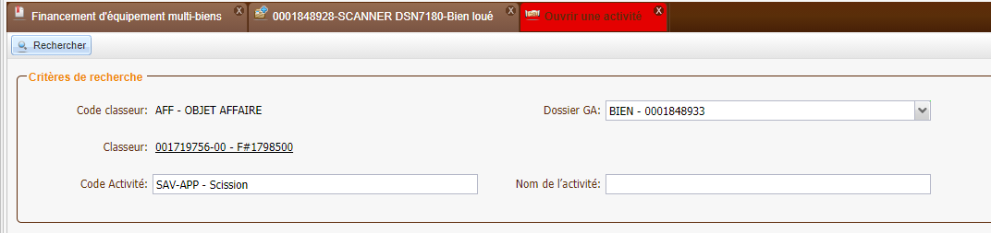

Et on double clique sur l’activité GA (laborieux car il faut encore ensuite passer par le menu scission sur le bien.)

Ou directement

Via le menu « Actions sur le bien » (ce qui semble se rapprocher du mode de fonctionnement V6)

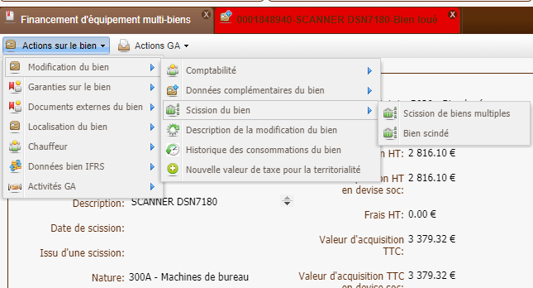

On accède à l’écran de scission :

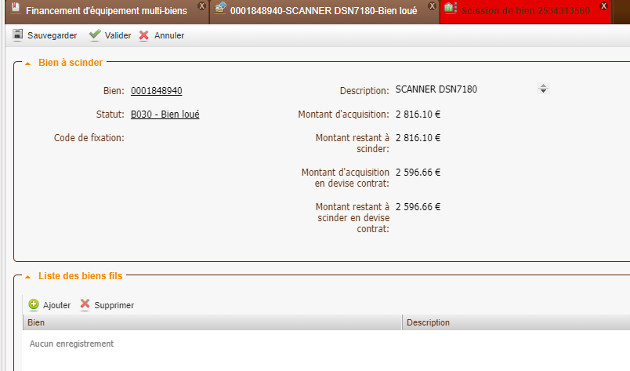

Dans le bloc « Liste des biens fils » on va saisir autant de lignes que de bien à créer :

On renseigne la Description puis le montant en devise du contrat

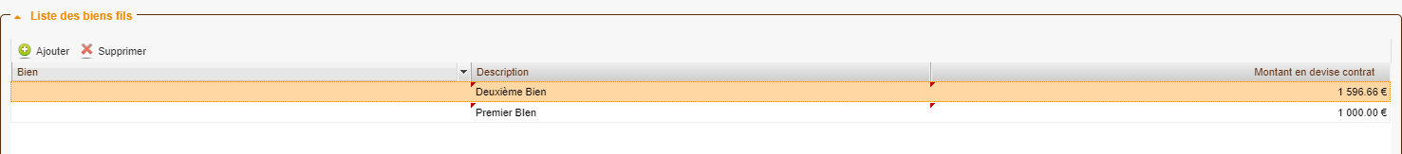

Et on sauvegarde.

L’activité de scission est ouverte

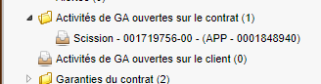

Et le dossier se présente comme suit :

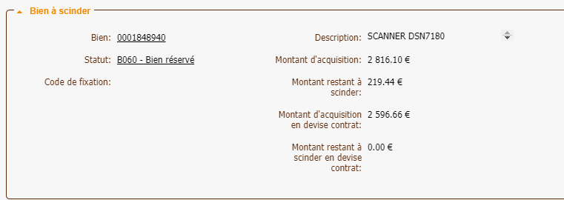

Ici, la saisie est n’est pas encore complète, il reste 219.44 euros à utiliser pour finaliser la scission.

Quid champs devise contrat ????

Le bien est passé au statut B060 – Réservé

Une fois que la somme des montants des biens créé est égale au montant du bien d’origine

Il ne reste plus qu’à valider la saisie via la GA

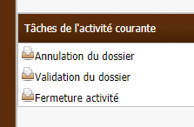

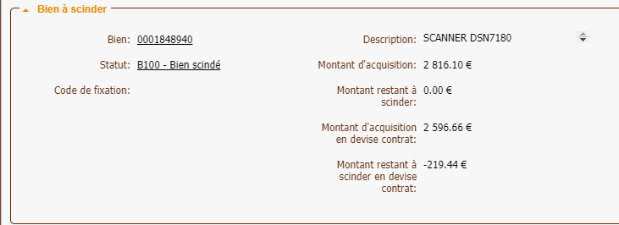

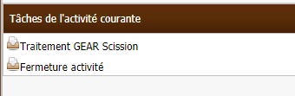

Dans ce cas de test, on ferme l’activité

(Toujours pb de fermeture sans rafraichissement) Fiche LDS

Nouveauté 360 : Annulation d’un dossier de scission

A étudier